**Au total, quelle image cette affiche donne-t-elle de la République en 1892 ?**

Que nous apprend le titre de l’affiche ?

Interprétation :

Description :

Interprétation :

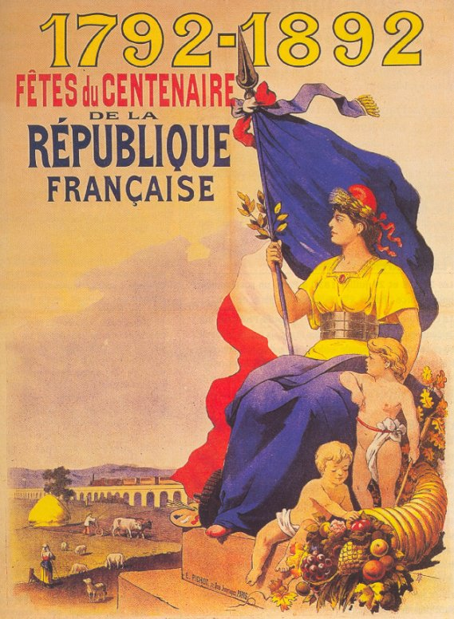

Description

Interprétation :

Description

Interprétation :

Description :

Interprétation :

Description :

Interprétation :

Description (identification) :

Interprétation (signification) :